Восстановление пароля на Laravel
Создание шаблона
Авторизация. Верификация Email
Ознакомьтесь с документацией https://laravel.su/docs/10.x/verification
1. В модели User.php пропишите классы для Верификация Email 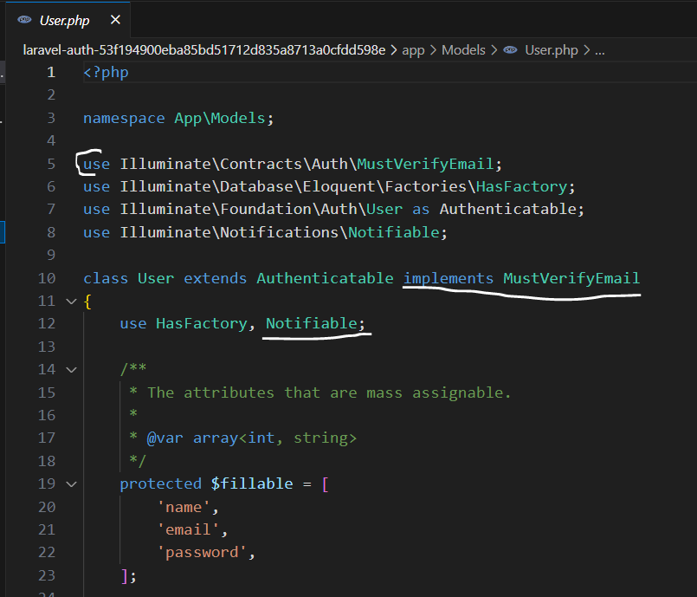
2. Запустим событие, которые инициирует отправку писем после регистрации пользователя для подтверждения пароля
В файле User.php допишите вызов события
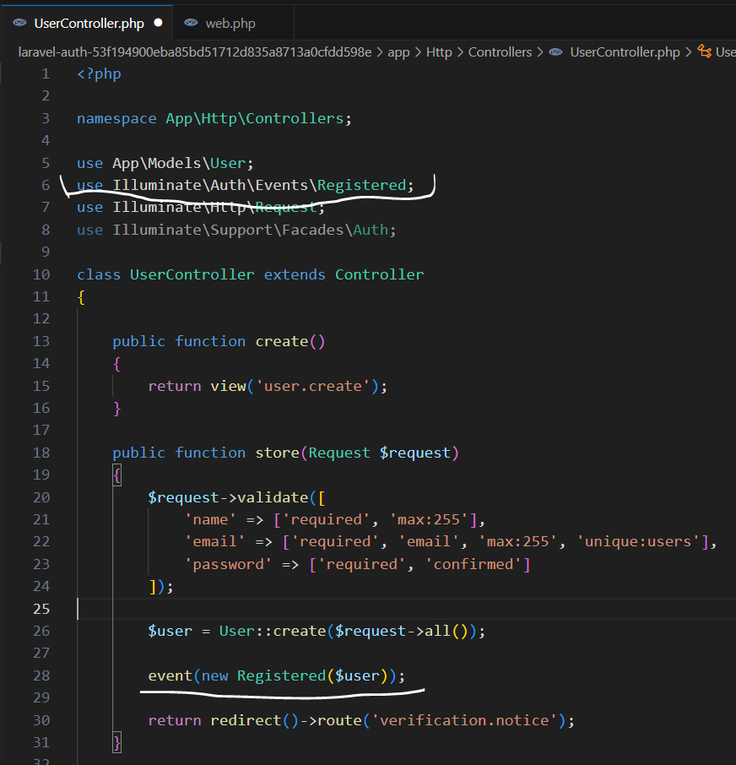

3. Добавим три маршрута для верификации email
Создадим первый маршрут и вид к нему
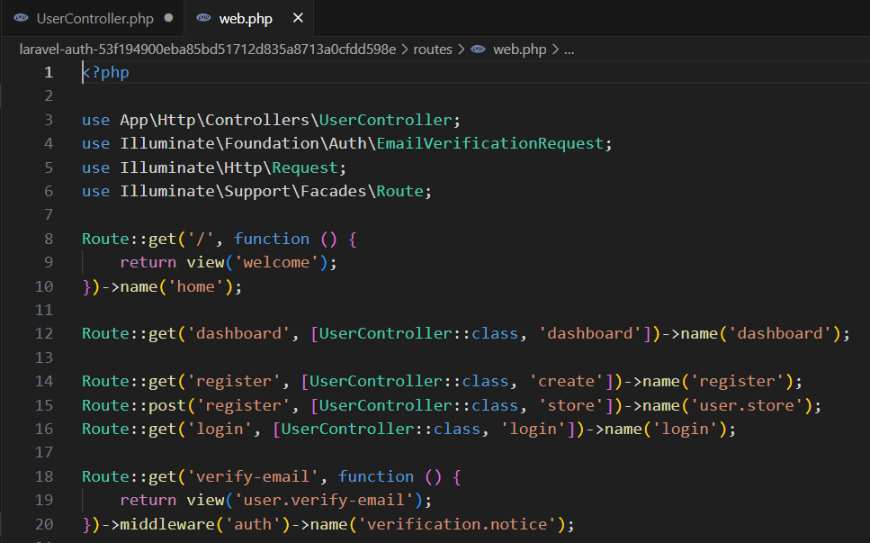
И в папке views/user создадим verify-email.blade.php
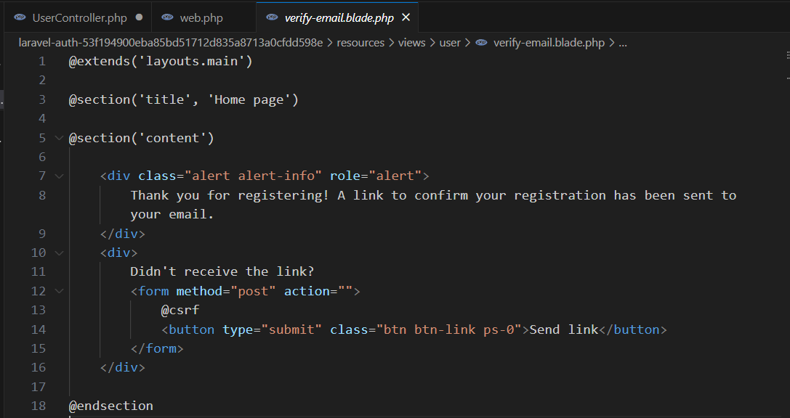
4. Авторизуем пользователя в контроллере
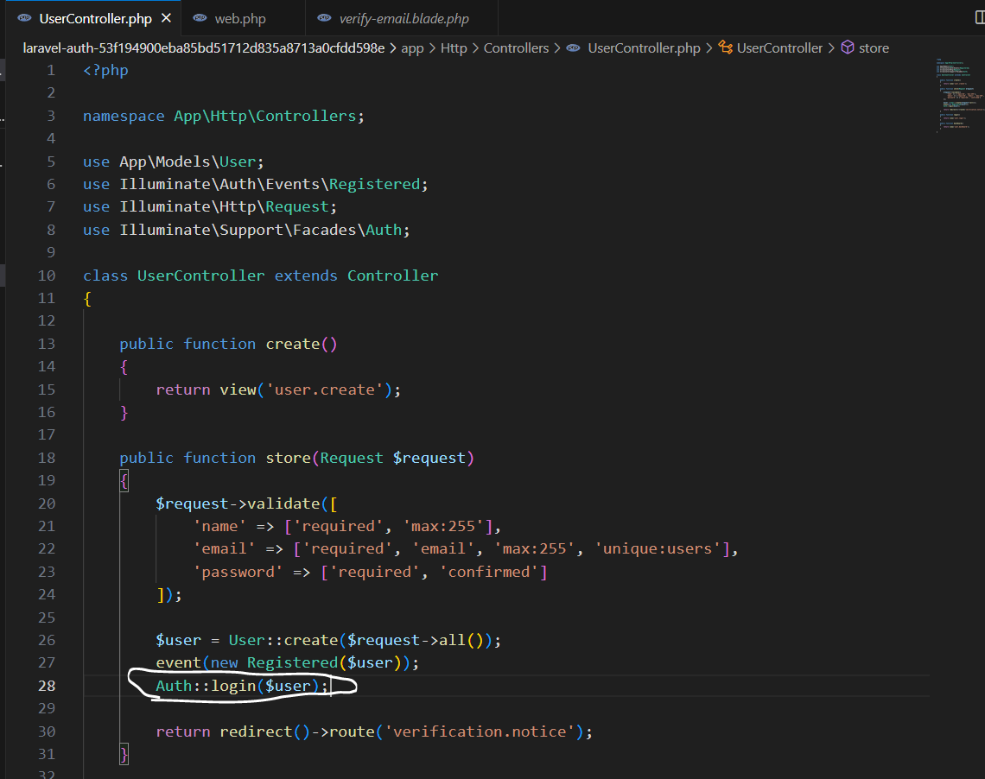

5. Создайте два маршрута
Первый маршрут - маршрут на который пользователь перейдёт сразу после регистрации
Второй маршрут – обработка ссылки по которой перешел пользователь из email
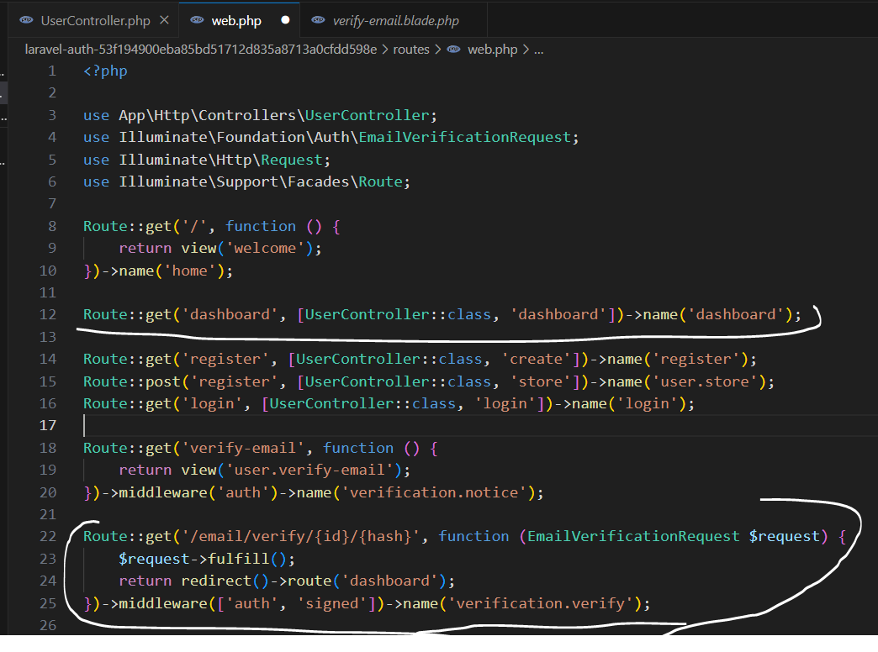
6. В контроллере создайте метод
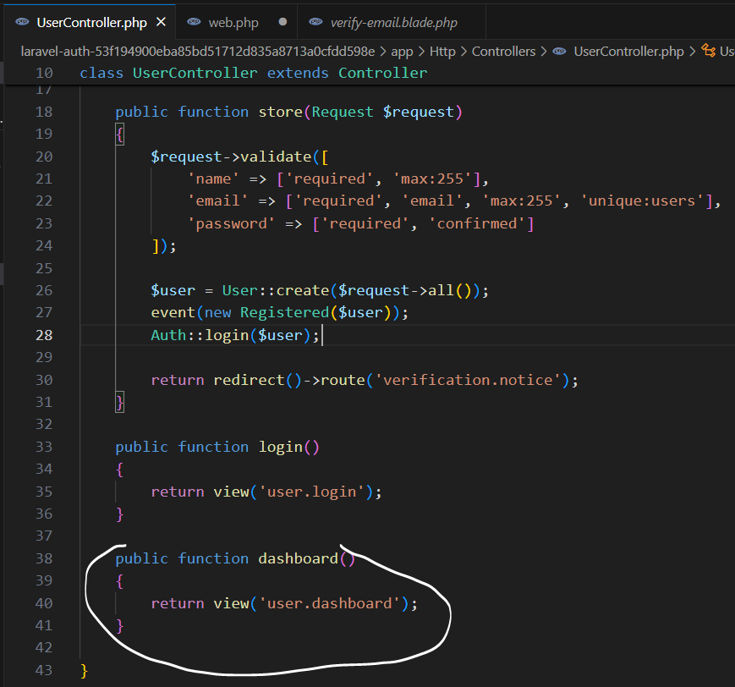
И вид в папке views/user
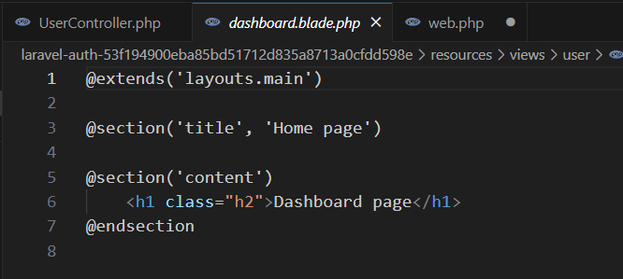

7. Создадим ещё один маршрут для того чтобы переотправить пользователя после верификации
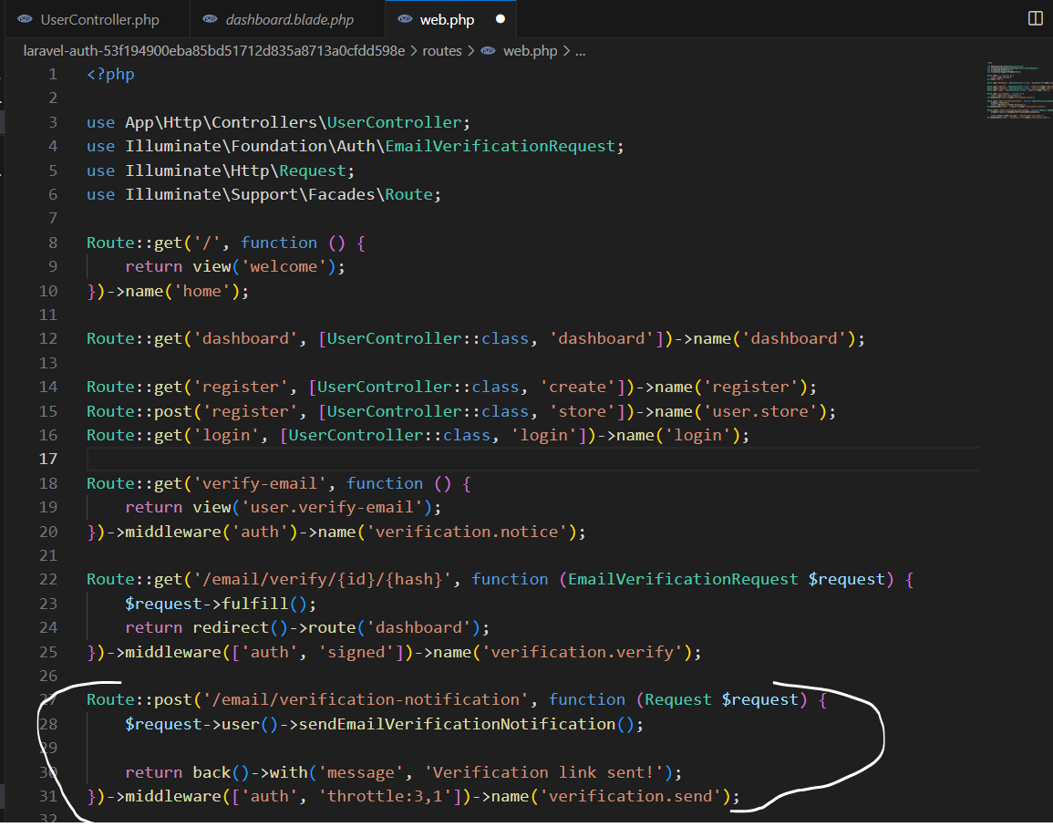
8. Настройки майлера находятся в файле .env
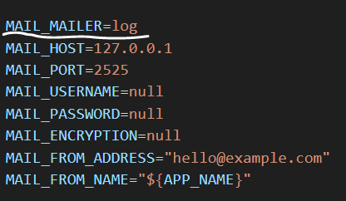
И согласно этим настойкам наши письма будут логироваться в папке storage/logs файл laravel.log и удалите в этом файле старые логи
9. Произведите регистрацию пользователя, далее вы должны попасть на страницу, где говорится о том вам была отправлена ссылка и в laravel.log формируется ссылка для верификации
Можете скопировать её и перейти по ней в браузере и попасть на страницу Dashboard page.
Также в таблице users в поле email_verified_at должна быть отображена временная отметка

